**Viga 1.0**

# Extraia os arquivos em local de sua escolha, e visualize a estrutura abaixo:

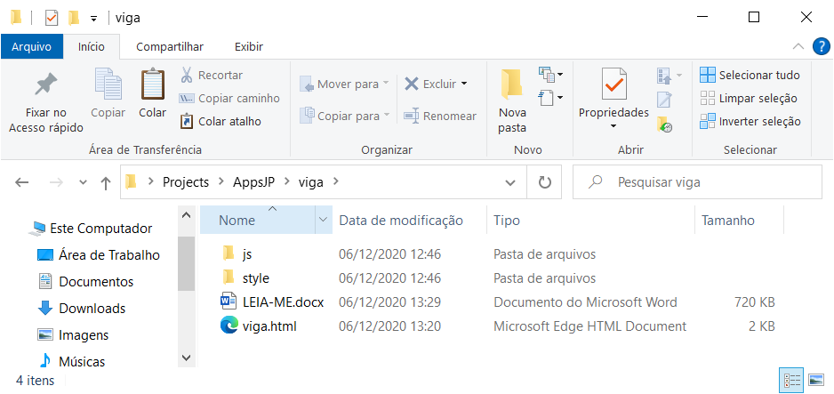

Figura : Estrutura do Projeto

**CONHECENDO A ESTRUTURA DE PASTAS E ARQUIVOS**

**# Onde:**

* Pasta “**js**”: Onde está o arquivo com os códigos em JavaScript com o respectivo cálculo
* Pasta “**style**”: Onde está o arquivo com as folhas de estilo que deixa o visual mais agradável no navegador
* Arquivo “**viga.html**”: Página de Internet que provê de forma dinâmica, os valores para o cálculo matemático

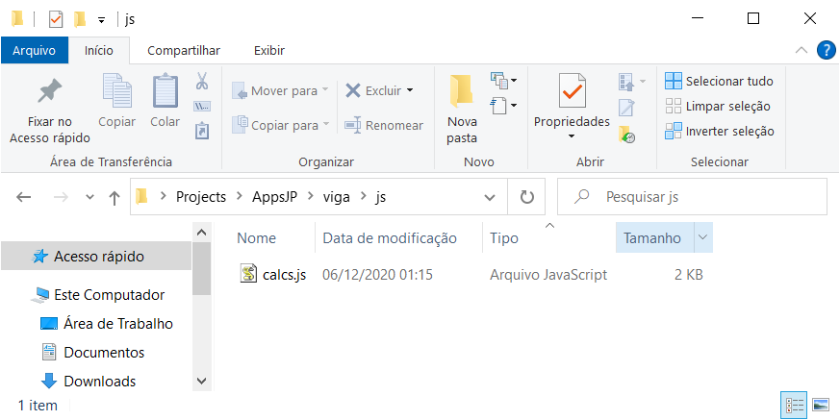

Figura : Arquivo JavaScript

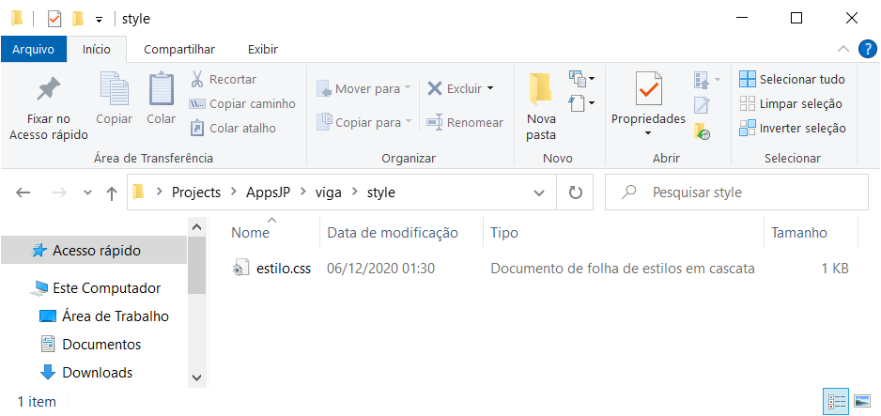

Figura : Arquivo CSS para estilizar a página HTML

**VISÃO DO CÓDIGO DE CADA DOCUMENTO**

**Dica!** Aumente o zoom do Word, para uma melhor visualização do código. Há comentários no código para melhor entendimento da lógica utilizada.

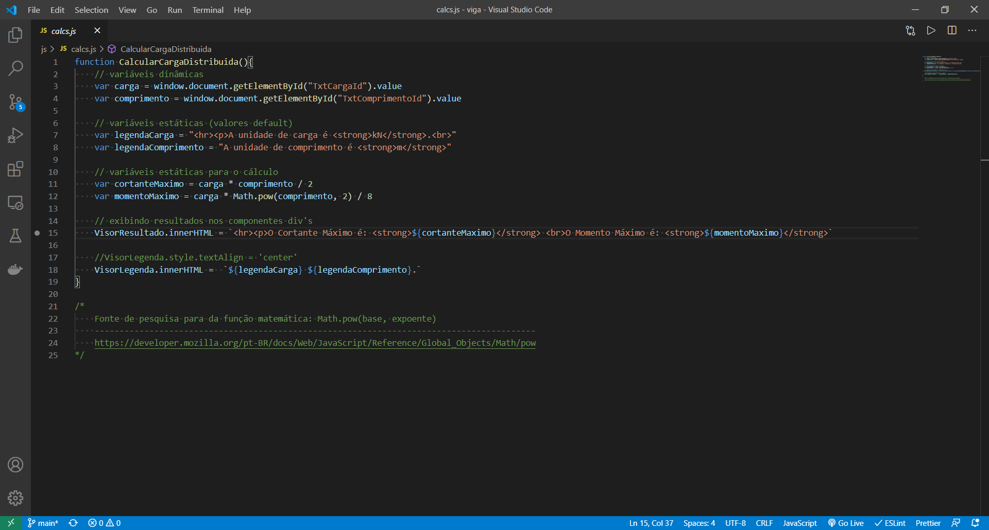

Figura : Visão do Método "**CalcularCargaDistribuida**" em JavaScript

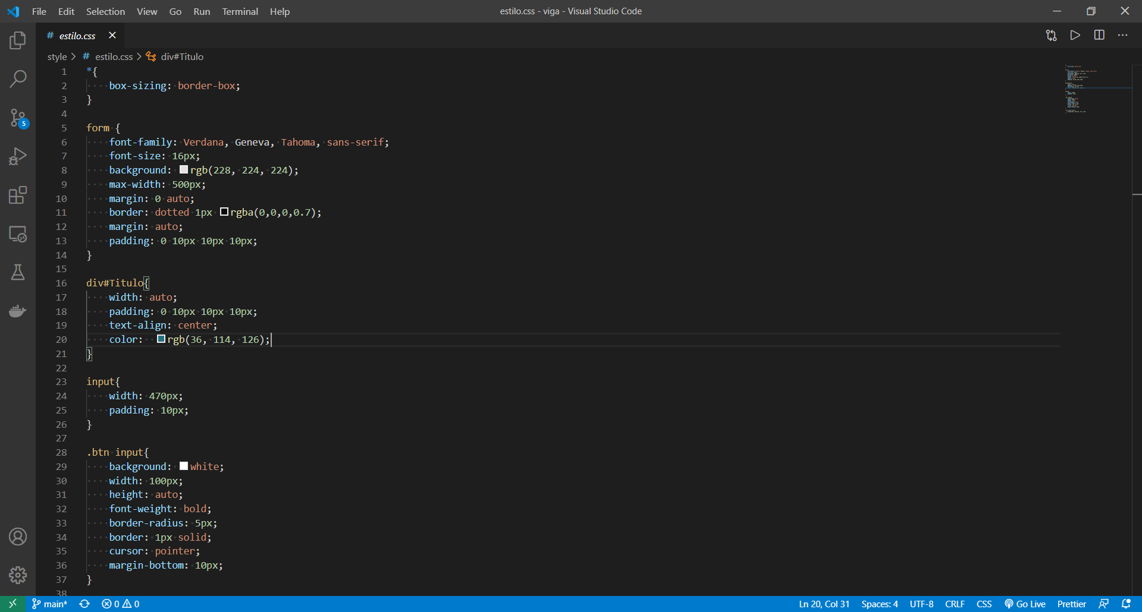

Figura : Visão do Código da Folha de Estilo que deixa a página mais amigável aos olhos

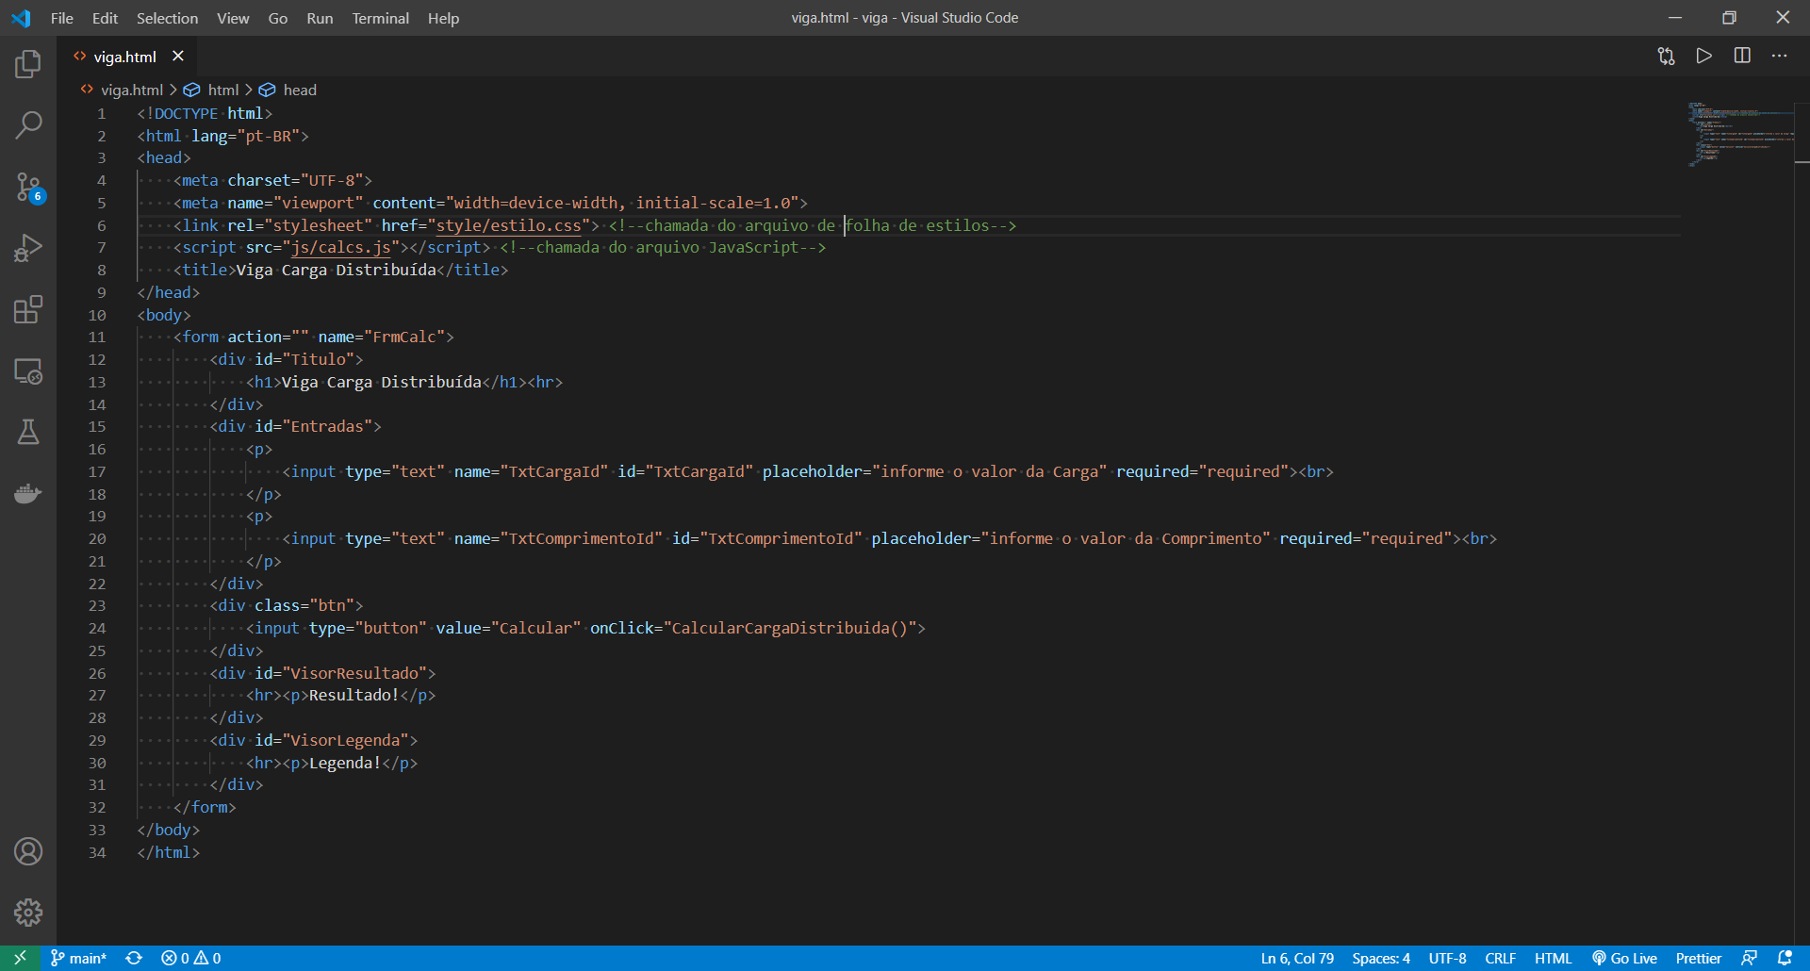

Figura : Página Web que renderiza os elementos em tela de forma amigável

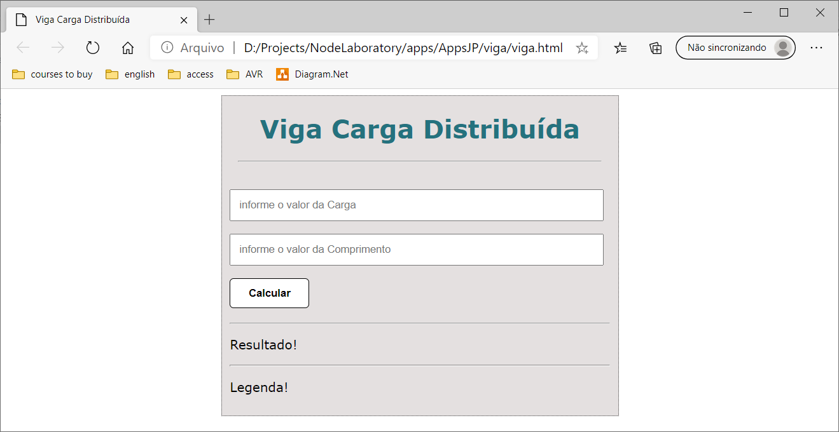

Figura : Visão do Programa

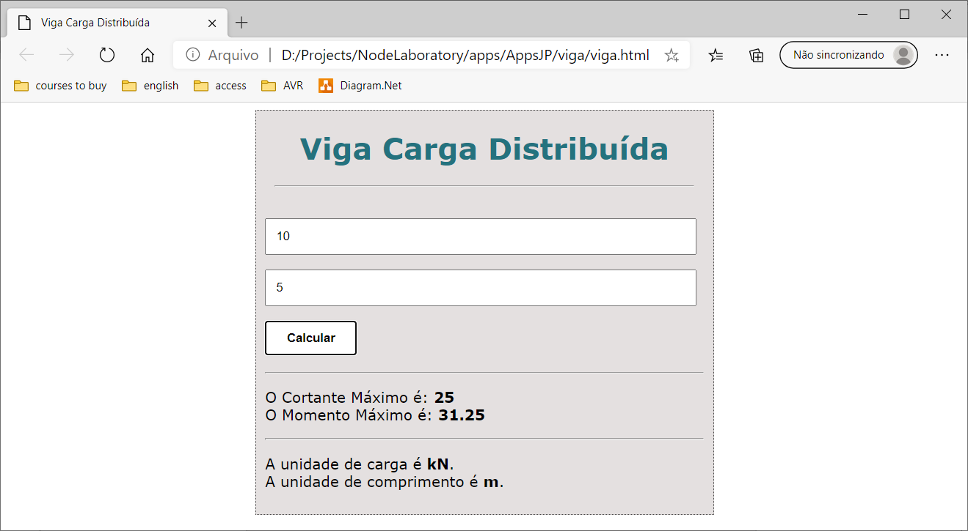

Figura : Resultado do programa em Execução